Проект «Взаимодействие детского сада и семьи в обучении русскоязычных детей татарскому языку»
Набиуллина Светлана Рафаиловна, воспитатель.
Муниципальное бюджетное дошкольное образовательное учреждение «Детский сад общеразвивающего вида №62 «Тирэк», пгт Нижняя Мактама.

Актуальность: В современных условиях развития общества татарский язык становится обязательным компонентом обучения не только в школе, но и в дошкольных учреждениях. Раннее обучение татарскому языку создает прекрасные возможности для того, чтобы вызвать интерес языковому и культурному многообразию Республики Татарстан, уважение к языку и культуре татарского народа. Степень развития речи неизбежно сказывается на самоощущении ребенка, когда умение высказывать свои мысли и понимать речь окружающих влияет на его место и роль в обществе. Уровень использования языка зависит от разнообразия, глубины и правильности речевых впечатлений, которые ребенок получает с раннего детства. Поэтому так важно дать малышу полноценное языковое развитие в том возрасте, когда формируются основы личности, пробуждается интеллект. Чем младше ребенок, тем больше у него шансов овладеть вторым языком в максимально возможном объеме с естественным произношением.
Основной задачей изучения татарского языка в дошкольном возрасте является формирование первоначальных умений и навыков практического владения татарским языком в устной форме.
Реализуя ФГОС дошкольного образования и УМК, нужно учитывать тот факт, что у дошкольников основной вид деятельности – это игра. Новая методика по обучению татарскому языку предусматривает проведение таких игр, как сюжетно-ролевые, подвижные, хороводные, пальчиковые, настольные, театрализованные, а также интересные речевые физкультминутки.
ФГОС указывает на необходимость вовлечения родителей в воспитательно-образовательный процесс, так как семья играет важную роль в усвоении ребёнком родной речи. Взрослые не в полной мере уделяют значению изучения татарского языка в семье, что в свою очередь влияет на процесс замедления познания языка. Хорошие результаты обучения появляются лишь тогда, когда согласуются усилия педагогов и родителей. Родители нашего ДОУ положительно влияют на желание детей к изучению второго языка.
Цель: повышение качества знания татарского языка у детей дошкольного возраста через игровую деятельность при взаимодействии детского сада и семьи.
Задачи:
- Формировать первоначальные умения и навыки практического владения татарским языком в устной форме.
- Умение формировать мотивацию учения ребенка, активизировать в речи детей слова, обозначающие предмет, признак предмета и действие.
- Способствовать умению составлять небольшие рассказы по серии ситуативных картинок с одним действующим лицом, сюжетной картине или из личных наблюдений ребенка.
- Формировать фонетико-грамматические, лексические навыки в построении речи.
- Научить воспринимать и понимать татарскую речь на слух и говорить по-татарски в пределах доступной им тематики, усвоенных слов.
- Развивать восприятие, внимание, память детей; интерес к различным видам игр, побуждать к активной деятельности.
- Развивать разговорную речь.
- Способствовать развитию слуховой речи.
- Воспитывать интерес и уважение к культуре, традициям и обычаям татарского народа.
Вид проекта: долгосрочный, творческий, информационный.
Срок реализации: сентябрь – май
Предполагаемый результат:
- Совершенствование знания татарского языка у детей через непосредственное участие в ролево - игровой деятельности.
- Повышение познавательного интереса среди детей и родителей к татарскому языку и его культуре.
- Участие семей воспитанников в учебно-воспитательном процессе.
- Создание атмосферы радости в совместной деятельности детей и взрослых.
Этапы проекта
Подготовительный
- Разработка структуры проекта.
- Составление тематического планирования мероприятий.
- Подбор дидактических, сюжетно-ролевых игр.
- Анкетирование родителей.
- Обсуждение с родителями вопросов, связанных с реализацией проекта.
Основной
- Буклеты.
- Просмотр мультсюжетов на татарском языке в домашних условиях, чтение книг.
- Организация сюжетно-ролевых игр дома с родителями «Семья», «К нам пришли гости».
- Дидактические игры с родителями «Командир», «Знакомство», «Угости чаем».
- Организация подвижных игр с родителями.
- Разработка дидактических игр вместе с родителями.
Заключительный
- Выставка детских рисунков по просмотренным мультсюжетам.
- Папка-передвижка «Изучаем татарский язык, играя».
- Круглый стол «Опыт работы детского сада и семьи по закреплению пройденного материала».
- Презентация «Организация работы по закреплению знаний в обучении татарского языка в домашних условиях».
Таким образом, УМК обеспечивает единство воспитательных, обучающих и развивающих целей и задач в процессе образования детей дошкольного возраста. Он построен на адекватных возрасту видах деятельности и формы работы с детьми. Также, направлен на взаимодействие и взаимопонимание с семьей в целях осуществления речевого развития детей.
Следует помнить, что дети дошкольного возраста, изучающие татарский язык осваивают его в условиях искусственно созданной языковой среды. Работу надо начинать с создания языковой среды в группе, а именно с общения на татарском языке в различных видах деятельности детей: на прогулке; во время проведения досугов; при ознакомлении детей с татарской детской литературой; во время приема пищи; при пополнении национального уголка.
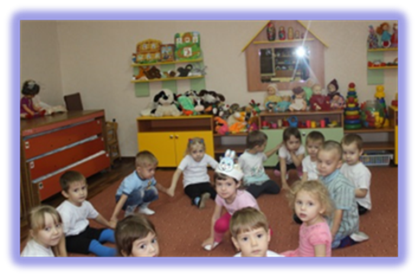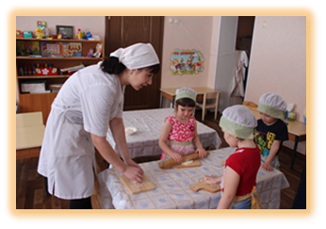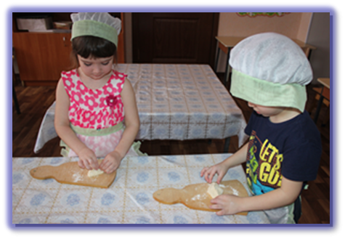
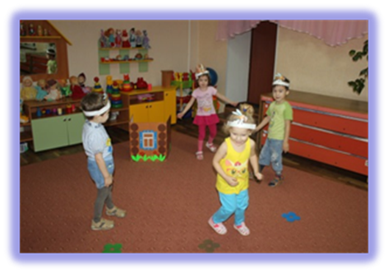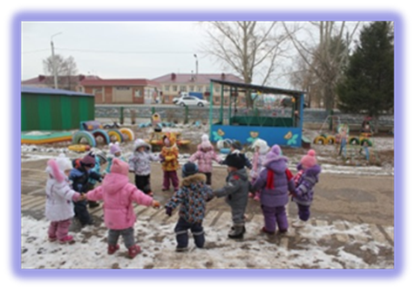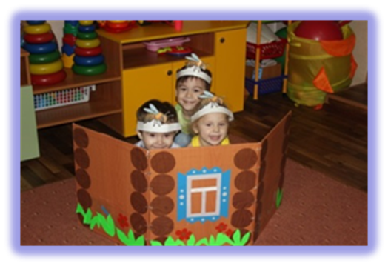
Хороших результатов можно добиться лишь тогда, когда согласованы усилия педагогов и родителей. Родители воспитанников нашего детского сада положительно влияют на желание детей к изучению второго языка.

Дидактическая игра “Кошны өлешләрдән җый”
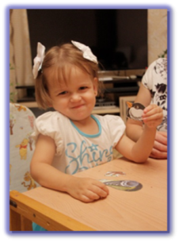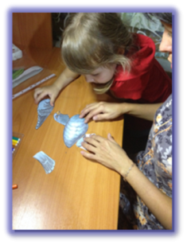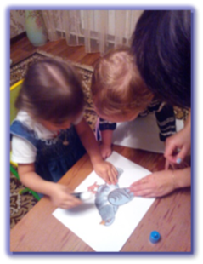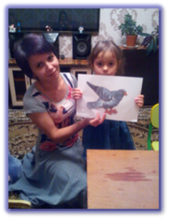
Рисование “Әйт әле: күбәләк, кишер, кыяр, алма, куян”
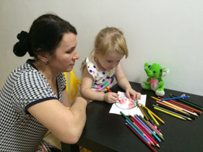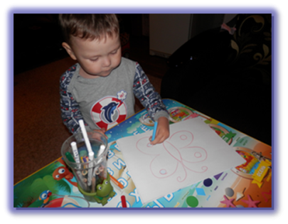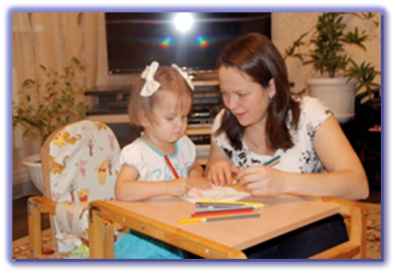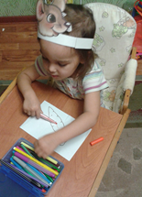
Дидактическая игра “Әти, әни, мин - бу минем гаилә”
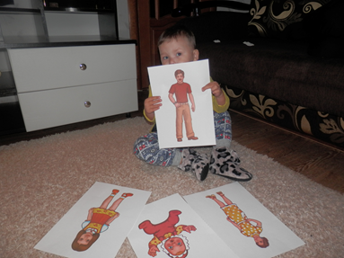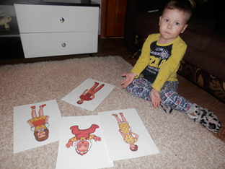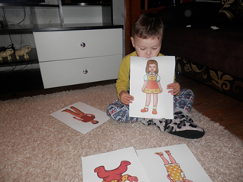
Дидактическая игра “Карга әйтә: карр, карр”
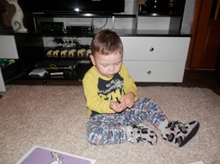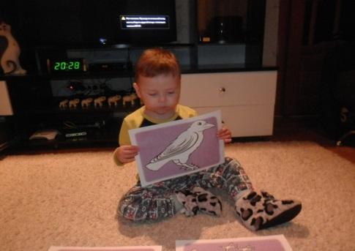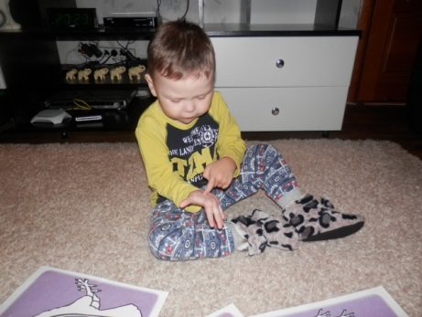
Дидактическая игра: «Әйдә әле, Акбай өйрән син!»
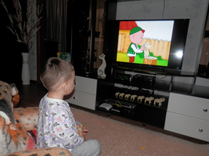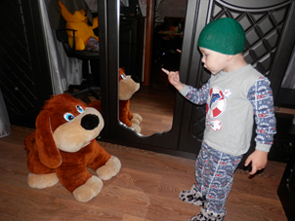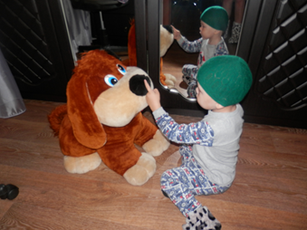

Мин туган телдә кабатлыйм (колаклар, койрык)
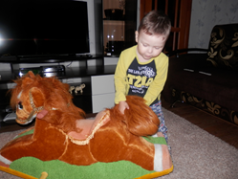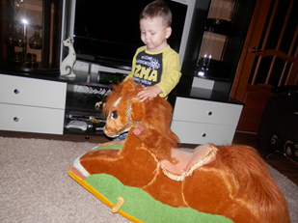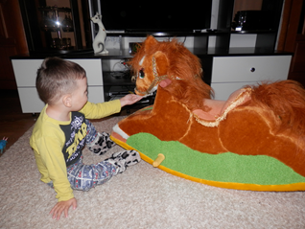

Театрализованная деятельность. «Йомры икмәк» (Рус халык әкияте)
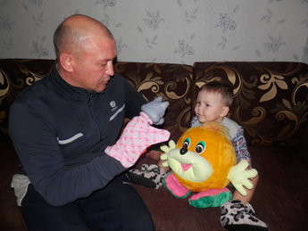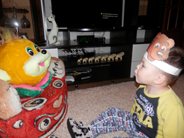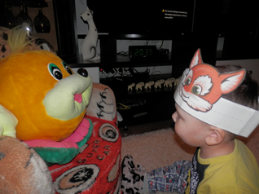
Просмотр анимационных сюжетов
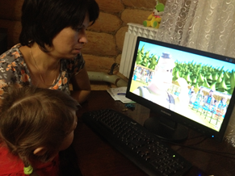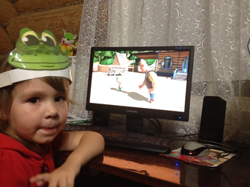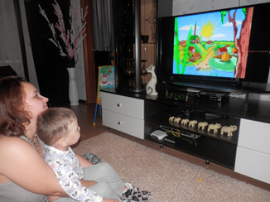
Изучение другого языка – это и знакомство с другой культурой, с праздниками и обычаями другого народа, сказками, детскими играми и фольклором.
Театрализованная деятельность - «Теремкәй» (Рус халык әкияте)
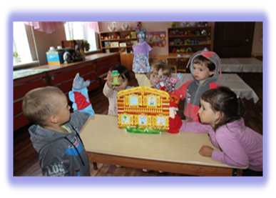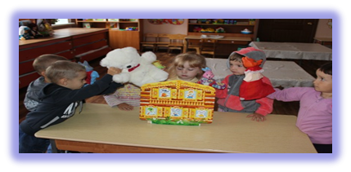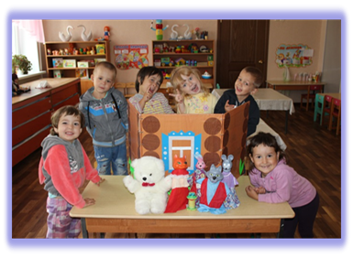
Через народные сказки, пальчиковые игры быстрее удается добиваться контакта с детьми, интереснее организовать игровую деятельность.

Пальчиковая игра - «Гаилә»
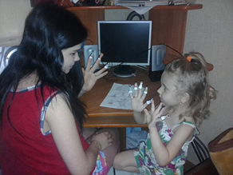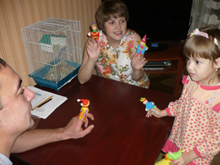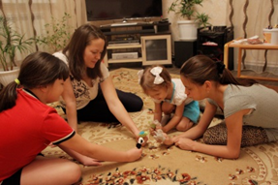
Театрализованная деятельность - кукольный театр с куклами би-ба-бо
«Кәҗә бәтиләре һәм бүре», «Чуар тавык» (рус халык әкияте)

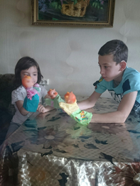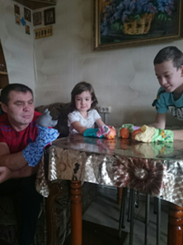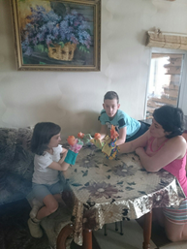
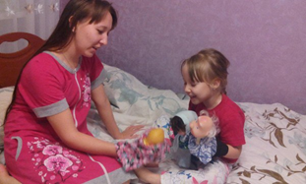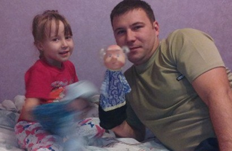
Театрализованная деятельность - настольный театр
«Теремкәй», «Йомры икмәк» (рус халык әкияте)

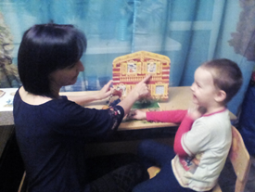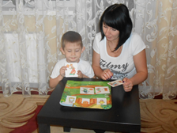
Игра является эффективной и доступной формой деятельности при обучении детей татарской устной речи. Дети даже не задумываются, что они учатся, сами того не замечая, намного лучше усваивают татарские слова, фразы, предложения.
Словесная игра: «Давайте познакомимся» - «Әйдәгез, танышабыз»
Подвижная игра: “Аю һәм бал кортлары”
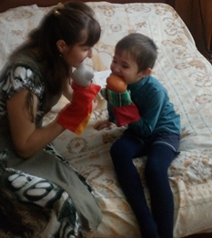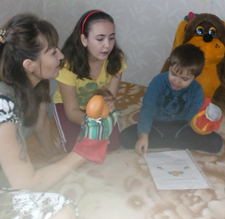
Использование рабочих тетрадей даёт возможность ребёнку усвоить лексику татарского языка, закрепить речевой материал в игровой форме, поддерживать интерес к языку, привлекать родителей активно включаться в процесс развития своего ребёнка. В тетрадях задания даны на русском языке, что позволяет воспитателям и родителям повторять пройденное.
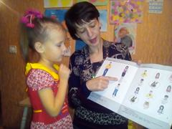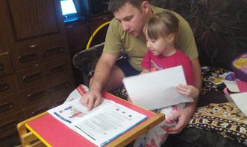
Так же детям нравятся интерактивные игры, прослушивание аудиозаписи, просмотр анимационных сюжетов по возрастным проектам. То есть, одним словом – родители с детьми играют и общаются.
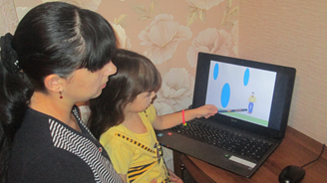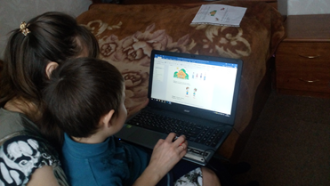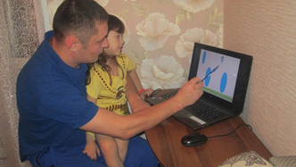
Просмотр мультфильмов: “Төлке белән каз”, “Су анасы”,
“Эш беткәч уйнарга ярый”, “Кәҗә белән Сарык”
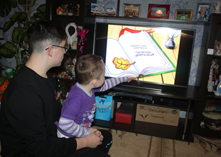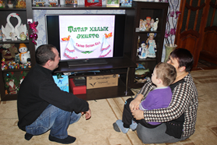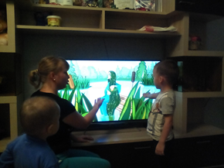
Для достижения результативности в общении с детьми на татарском языке, родители применяют дидактический и демонстрационный материал. Целью этих дидактических игр является: развитие звуковой культуры речи, активизация и обогащение словарного запаса детей, согласование частей речи, развитие мелкой моторики рук.
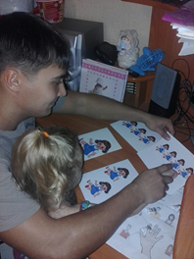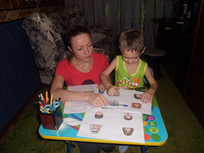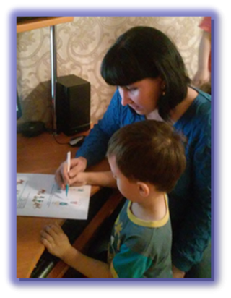
Игра: “Кого нет?” – “Кем юк?”, “Да - нет” - “Әйе-юк”,
Счет на татарском языке от 1 до 5
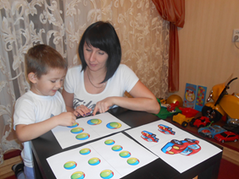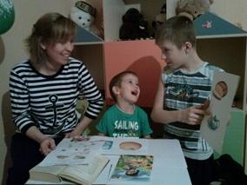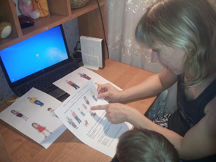
В целом методика обучения второму языку построена на принципах игры, сказки, воображения, фантазии, сравнения, соединения действия со словом, многократного повторения и обыгрывания всех изучаемых моментов. Таким образом: тематика двуязычия является жизненно важным вопросом для современной системы дошкольного воспитания.
Театрализованная деятельность.
Драматизация: “Теремкәй” (рус халык әкияте)
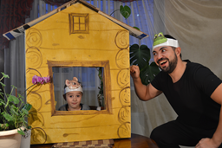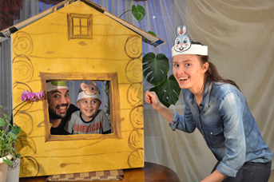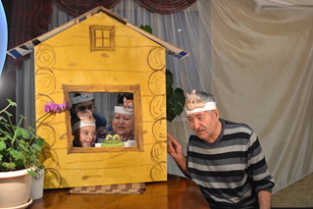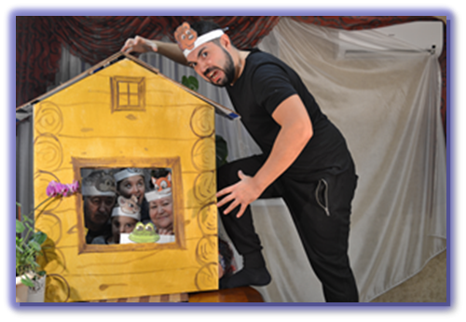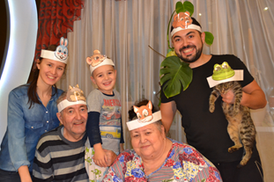
В обучении детей татарскому языку заинтересованной стороной, безусловно, выступают родители. Их желание видеть своего ребенка владеющим тем или иным языком, понимание и поддержка являются важным моментом, так как именно родители чаще всего дают установку на изучение языка
Исходя из вышесказанного, сделаем следующие выводы:
- дошкольный возраст наиболее благоприятен для изучения второго языка и специальной подготовки ребенка;
- для полноценного и глубокого освоения языка следует затратить много сил и усилий, как со стороны самого ребенка, так и со стороны взрослых;
- лишь единство семьи и детского сада обеспечивают успех в процессе усвоения языка.

Список использованной литературы
- Доронова Т. Н. Взаимодействие дошкольного учреждения с родителями. Пособие для работников дошкольных образовательных учреждений. – М.: Просвещение, 2012. – 120 с.
- Зарипова З.М. Татарча Сөйлəшəбез / З.М. Зарипова, Р.Г. Кидячева // 4–7 яшьлек балаларны татар теленə өйрəтү буенча методик ярдəмлек.– Казань, 2012.
- Зверева О. Л., Кротова Т. В. Общение педагога с родителями в ДОУ. Методический аспект. – М.: Творческий центр «Сфера», 2005. – 80 с.
- Санитарно-эпидемиологические требования к устройству, содержанию и организации режима работы в дошкольных организациях «Санитарно-эпидемиологические правила и нормативы 83 СанПиН 2.4.1.3049–13», утвержденные Постановлением Главного государственного санитарного врача РФ от 15 мая 2013 г. № 26.
- Современные формы работы с родителями в дошкольномучреждении: методические рекомендации к 2012-2013 учебному году/ сост. Е. В. Пляскина. – с. Троицкое: РМК, 2013. – 60 с.

